阜阳市第五人民医院新区自助租借充电宝、车棚充电桩场地委托租赁采购项目（二次）

询价文件
项目编号：ZJHC20191022

招标人：阜阳市第五人民医院

2019年11月

第一章 询价文件
浙江华诚建设工程咨询有限公司受阜阳市第五人民医院委托，现对阜阳市第五人民医院新区自助租借充电宝、车棚充电桩安装场地委托租赁采购项目（二次）进行询价，欢迎具备条件的国内投标人参加询价。
一、采购项目名称及内容
1、项目编号：ZJHC20191022
2、项目名称：阜阳市第五人民医院新区自助租借充电宝、车棚充电桩安装场地委托租赁采购项目（二次）
3、项目单位：阜阳市第五人民医院
4、资金来源：自筹资金
5、最低限价：一标段：共享充电宝（8个充电仓备用小机器）800元/台，共享充电宝（24个充电仓）1000元/台；二标段：0.3元/度（除去电费外（电费收费标准1.13元/度）额外场地、损耗等补助）；
6、标段（包别）划分：本次招标项目共计2个包段，一标段：阜阳市第五人民医院新区自助租借充电宝场地委托租赁，一年项目预算最低9200元；二标段：阜阳市第五人民医院新区车棚充电桩安装场地委托租赁，42台充电桩，每台充电桩配10孔插座孔，0.3元/度（除去电费外（电费收费标准1.13元/度）额外场地、损耗等补助）。
二、投标人资格
本次招标要求投标人须具备：
一标段：阜阳市第五人民医院新区自助租借充电宝场地委托租赁项目（二次）
1.1、符合《政府采购法》第二十二条要求；
1.2、具有独立法人资格，提供有效的营业执照；
1.3、须提供十个及以上阜阳市当地公共场所的合作协议（且均在协议期内）且提供APP软件；
1.4、本项目不接受联合体参与投标。
二标段、阜阳市第五人民医院新区车棚充电桩安装场地委托租赁采购项目（二次）
2.1、符合《政府采购法》第二十二条要求；
2.2、具有独立法人资格，提供有效的营业执照；
2.3、须提供五个及以上阜阳（含三区五县）公共场所的合作协议（且均在协议期内）。
2.4、本项目不接受联合体参与投标。
- 报名及询价文件发售办法
3.1询价文件的发售时间：2019年11月04日至2019年11月08日09时00分
3.2询价文件价格：询价文件售价500元/标段，售后不退。投标人须在开标前1小时内到阜阳市第五人民医院新区2号楼16层会议室交纳招标文件费用并领取收据，未提交收据的投标人，招标人将拒绝接收其投标文件。
3.3报名方式：凡有意参加的供应商，可在阜阳市第五人民医院www.fydwyy.com网站下载询价文件。
- 报价文件的递交
4.1投标文件递交的截止时间（投标截止时间）为2019年11月08日09时00分，地点为阜阳市第五人民医院新区2号楼16层会议室。
4.2投标文件递交时间:投标截止时间前 1小时内。
4.3逾期送达的或者未按招标文件要求密封的投标文件，招标人应当拒绝接受。
五.联系方式
（一）招标人: 阜阳市第五人民医院
联系人：丰文
电 话：18712690160
（二）采购代理机构：浙江华诚建设工程咨询有限公司
地址：阜阳市颍州区西湖大道21号三和小区综合楼507室
联系人： 姜工
电话：19166111655
2019年11月04日

二、供应商须知前附表
序号 | 内 容
1 | 项目名称：阜阳市第五人民医院新区自助租借充电宝、车棚充电桩安装场地委托租赁采购项目（二次）  项目编号：ZJHC20191022
2 | 招标人：阜阳市第五人民医院  联系人：丰文  电话：18712690160
采购代理机构：浙江华诚建设工程咨询有限公司
联系人：姜工
电话：19166111655
3 | 供货地点：合同约定  供货期限：一标段：合同签后5天内完成供货；  二标段：合同签后10天内完成供货；  最低投标限价：一标段：共享充电宝（8个充电仓的备用小机器）800元/台，共享充电宝（24个充电仓）1000元/台；二标段：0.3元/度（除去电费外（电费收费标准1.13元/度）额外场地、损耗等补助）；投标报价不得等于或低于最低投标限价。  采购数量：一标段：10台；  二标段：42台；  服务标准：满足采购人及合同要求；  服务期限：一标段：3年；  二标段：9年；（3+3+3年）；即：每三年签订一次合同为一期，合同分三期签订完成。第一期合同履约完成后，经采购人考核合格，在保持成交费用不变的情况下，可续签下一期合同，若合同期间成交供应商不能严格执行合同，采购人有权终止合同并取消其服务资格，由此产生的一切后果由成交供应商负责。  （若合同期间成交供应商不能严格执行合同，采购人有权终止合同并取消其服务资格，由此产生的一切后果由成交供应商负责。）  投标有效期：开标后90天。
4 | 投标人资格要求：  一标段：  1、符合《政府采购法》第二十二条要求；  2、具有独立法人资格，提供有效的营业执照；  3、须提供十个及以上阜阳市当地公共场所的合作协议（且均在协议期内）并提供APP软件。  4、本项目不接受联合体参与投标。  二标段：  1、符合《政府采购法》第二十二条要求；  2、具有独立法人资格，提供有效的营业执照；  3、须提供五个及以上阜阳（含三区五县）公共场所的合作协议（且均在协议期内）。  4、本项目不接受联合体参与投标。
5 | 报价文件递交至：阜阳市第五人民医院新区2号楼16层会议室。  报价文件递交截止时间：2019年11月08日09时00分整，过时递交的拒收。
6 | 报价文件的份数：正本1份；副本2份，密封提交。
7 | 投标保证金的金额：一标段：2000元，现场递交；二标段：2000元，现场递交；单独密封并注明项目名称及供应商名称加盖单位公章，递交标书时一并递交。
8 | 供应商凭以下资料递交报价文件：  ①法人授权委托书原件；②法定代表人身份证原件或被授权人身份证原件；
9 | 投标人应自行踏勘现场，考虑供货情况。
10 | 费用承担：  招标代理费用：每标段2000元；  以上费用不单独列出，供应商自行考虑。成交人在领取中标通知书前支付以上费用。
11 | 合同价款的方式：  □固定总价合同  ☑固定单价合同  □可调价格合同  □成本加酬金合同
12 | 履约保证金：一标段：1万元；二标段：1万元。服务期结束后无息退还。中标人须在中标通知书发出后签订合同前（七个工作日内）缴纳至招标人指定账户，否则，视为投标人放弃中标资格，并没收投标保证金。
13 | 付款方式：  一标段：按年结算，具体数量以招标人实际要求为准；签订合同前预交三年电费及场地使用费用转入招标人指定的银行帐户。  二标段：按季度付款，承合同生效后，中标人于下一季度的 日前（签订合同时约定）将上季度的（除去电费外（电费收费标准1.13元/度）额外场地、损耗等补助）的费用转入招标人指定的银行帐户。
14 | 投标人参与本次投标活动即默认本招标文件所有条款。
15 | 说明：投标单位须提供为设备购买的第三方产品责任险保单，复印件加盖投标单位公章。

三、供应商报价须知
1、报价应含有所报货物的税费（如关税、进口货物及其所用原材料、各种国内、外税费等）及包装、运至最终目的地的运输、保险、现场落地、检测验收、培训和交付后规定免费维保期内维保等环节所发生的一切费用。报价为供应商在报价文件中提出的各项支付金额的总和。报价文件中大写金额和小写金额不一致的，以大写金额为准；总价金额与按单价汇总金额不一致的，以单价金额计算结果为准；单价金额小数点有明显错位的，应以总价为准，并修改单价。
2、产品的质量必须符合国家有关方面规定的标准和厂方的标准，供货时必须提供完整的技术资料及质量合格证书、中文简体保修卡（单）、说明书和随货有关单证，设备完好，物品配件齐全。提供的产品必须是正规渠道全新的合格品。售后服务必须符合国家有关方面的规定和厂方的规定。
3、供应商应自行对供货及安装现场和周围环境进行勘察，以获取编制报价文件和签署合同所需的资料。勘察现场所发生的费用由供应商自己承担。采购人向供应商提供的有关供货现场的资料和数据，是采购人现有的能使供应商利用的资料。采购人对供应商由此而做出的推论、理解和结论概不负责。供应商因自身原因未到供货现场实地踏勘的，成交后签订合同时和履约过程中，不得以不完全了解现场情况为由，提出任何形式的增加合同外造价或索赔的要求。
4、供应商应确保其所提供的报价资料的真实性、有效性及合法性，否则，由此引起的任何责任由其自行承担。
5、无论基于何种原因，各项本应作拒绝处理的情形即便未被及时发现而使该供应商进入初审、详细评审或其它后续程序，包括已经签约的情形，一旦在任何时间被发现，则采购人均有权决定是否取消该供应商此前评议的结果，或是否对该报价予以拒绝，并有权采取相应的补救或纠正措施。一旦该供应商被拒绝或被取消此前评议结果，其现有的位置将被其他供应商依序替代或重新组织采购，相关的一切损失均自行承担。
6、报价文件一律不予退。
四、签订合同

1、成交投标人应按规定的时间、地点与招标人签订成交合同。
2、采购双方必须严格按照询价文件及承诺签订合同，不得擅自变更。对任何因双方擅自变更合同引起的问题等风险由双方自行承担。
3、合同签订后，成交投标人不得转包、分包，亦不得将合同全部及任何权利、义务向第三方转让，否则将被视为严重违约。
4、本项目采用固定单价合同。

五、评审方法及废标
1、本次询价活动将采用有效低价方法评审。询价小组根据符合采购需求、质量和服务相等且报价最低的原则确定成交供应商，并将结果通知所有被询价的未成交的供应商。如果有效最低报价出现两家或两家以上相同者，且均通过询价小组评审，则以质优与服务优的优先，如质优与服务优相同则采取随机摇号方式确定成交单位。
2、在询价过程中，出现下列情形之一的，应予废标：
1）供应商的报价均超过预算金额，采购人不能支付的；
2）因重大变故，采购任务取消的；
3）报价文件载明的询价项目完成期限超过询价文件规定的期限；
4）实质性满足询价文件的供应商不足三家的。
3、在询价过程中，出现下列情形之一的，供应商的报价文件无效：
1）供应商对同一询价项目递交两份或多份内容不同的报价文件，或对同一询价项目有两个或多个报价，且未声明哪一份有效的；
2）询价过程中，供应商报价明显低于成本价的，询价小组经评审后一致认定报价不合理的，可以认定其报价无效。
六、投标人须提供资格审查材料
一标段：
1、营业执照；
2、十个及以上阜阳市当地公共场所的合作协议（且均在协议期内）并提供APP软件。
3、其他资料。
二标段：
1、营业执照；
2、须提供五个及以上阜阳（含三区五县）公共场所的合作协议（且均在协议期内）。
3、其他资料；
注：以上所涉及的证件须在投标文件内提供加盖投标单位公章的复印件或影印件，复印件或影印件缺少任何一项，视为未提供该项证件。
七、采购需求
一标段：

序号 | 产品名称 | 产品配置 | 产品规格 | 参考图片 | 数量 | 单位
1 | 共享充电宝 | 4G盒子套餐  充电仓：24个 | 机身尺寸（长*宽*高）：1500mm*400mm*378mm；  耗电功率：  1.灯箱LED灯7W*2=14W；  2.盒子机（5--75）*3=15--225W；  3.每日耗电量：≈1.5度（24小时开机）；  其他：底部有支撑脚、有轮子可移动。 | 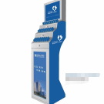 | 6 | 台
2 | 共享充电宝（备用小机器） | 充电仓：8个 | 尺寸（长*宽*高）：260mm*210mm*295mm；  输入电压：100V~240V；  静态输入功耗：3.5W；  最大输入功耗：50W；  最大输入电流：0.2A~0.5A；  静态用电量（24小时）：0.084度；  环境温度：0℃~45℃。 | 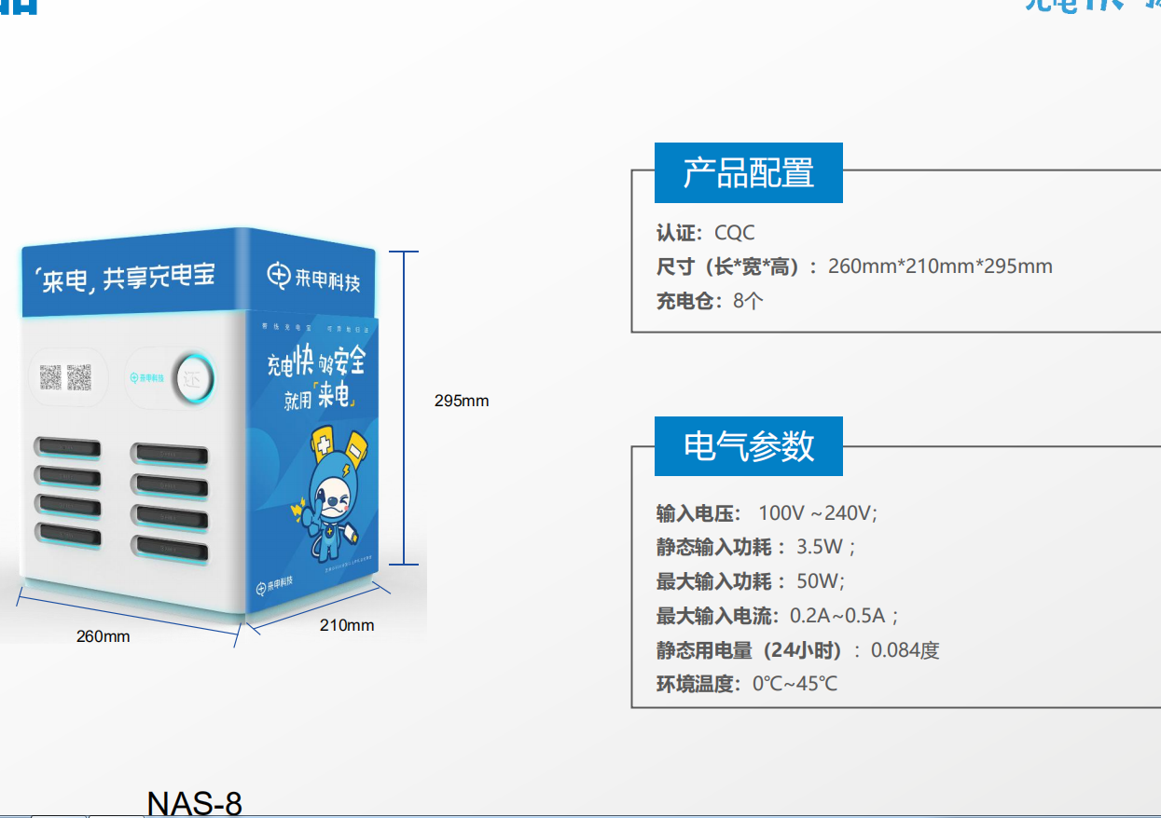 | 4 | 台

注：充电宝的摆放位置须保证用电使用安全和人员通行安全。

二标段：

序号 | 产品名称 | 产品配置 | 产品规格 | 参考图片 | 数量 | 单位
1 | 电动自行充电桩 | 10孔插孔配电桩 | 每台充电桩配10孔插座孔，每孔插座间间隔65-80公分。 | 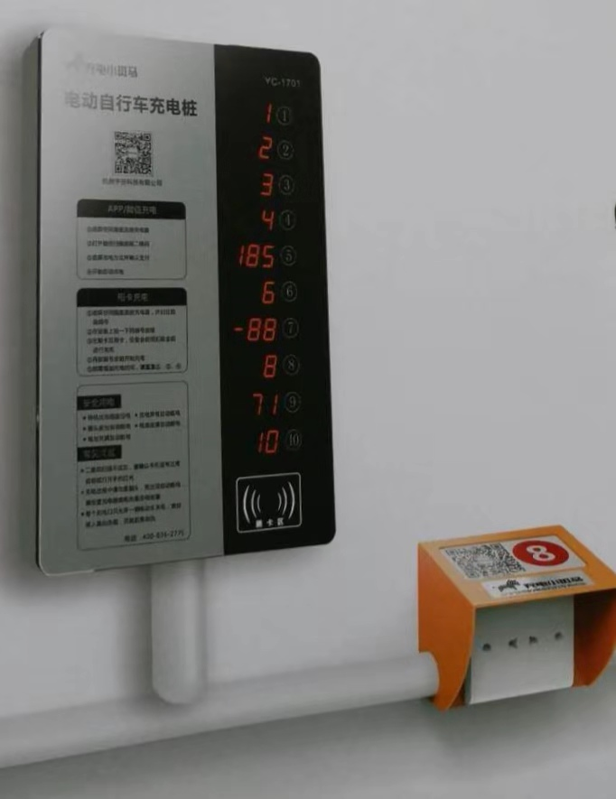 | 42 | 台

充电桩安装位置及数量
序号 | 货物名称 | 安装位置 | 数量（台） | 插座孔数量（个）
1 | 电动自行车充电桩 | 东门南侧 | 8台（分部两侧安装） | 80
2 | 电动自行车充电桩 | 东门北侧 | 8台（分部两侧安装） | 80
3 | 电动自行车充电桩 | 北门东侧 | 10台（分部两侧安装） | 100
4 | 电动自行车充电桩 | 北门西侧 | 10台（分部两侧安装） | 100
5 | 电动自行车充电桩 | 西门南侧 | 6台（分部两侧安装） | 60
注：1、各车棚须配置充电桩配套记电设备方便双方记录查看每季度用电量。

- 电动自行车充电桩安装位置和插座孔的安装位置须保证用电使用安全和电动自行车通行安全。

八、合同格式（参考）
自助租借充电宝

甲方（采购人）：
地址：
乙方（中标人）：
地址：
甲、乙双方本着自愿、平等、公平、诚实、信用的原则，经友好协商，根据中华人民共和国有关法律、法规的规定签定本协议，由双方共同遵守。
一、合作内容
根据甲方场景及需求，甲方引进乙方 （以下简称“设备”)进入甲方场内明显位置摆放、使用。
二、合作期限
1、双方约定合作期限为 年，自 年 月 日至 年 月 日为止。合作期满前，双方可根据需要进行续约或终止合作；合同期限到期后，如双方无异议，在保留合同条款及相应约定情形下，有效期自动顺延，每次顺延期为一年。
2、支付方式：阜阳市第五人民医院新区自助租借充电宝场地委托租赁采购项目：按年结算，具体数量以招标人实际要求为准；签订合同前预交三年电费及场地使用费用转入招标人指定的银行帐户。
三、权利义务
甲方权利义务
1、甲方场地须符合乙方设备正常安全运行的条件，因断电、漏水、地陷或其它影响设备正常运行的因素发生时，甲方应及时处理并确保设备安全。
2、合作期间设备电费工作由甲方承担。
3、合作期间甲方对设备应尽到合理的保管义务，若甲方或任意第三方故意破坏，甲方应及时制止并确保设备安全，并第一时间通知乙方，甲方应尽力帮乙方追偿，如追偿无果，乙方可自行承担责任。
乙方权利义务
1、设备所有权归乙方所有。合作期间设备的维护、系统升级、故障排除、破损设备更换、日常清洁维护、24小时无条件售后服务等由乙方负责。
2、乙方承诺拥有设备及其宣传资料的商标权、著作权、专利权或其它合法权益，若因此造成与任意第三方产生权属纠纷的，责任由乙方承担。
3、乙方设备须符合中华人民共和国相关质量标准并为设备购买 万人民币保额的第三方产品责任险（保险合同作为协议附件），保险公司为乙方设备及质量承保。
4、合作期间若因乙方设备自身质量原因或因断电、漏水、地陷等其它影响造成任意第三方投诉、人身或财产伤害的，责任由乙方承担并赔偿相应损失。
5、合同生效后，乙方按其投放 台设备每年向甲方支付 元作为场地使用费。
四、排他约定
合作期间如乙方产品未损害甲方利益上的情况下，甲方应承诺其不再与乙方存在竞争关系的任意第三方合作！
五、违约责任
1、任何一方违约，另一方经书面告知后违约方仍拒不纠正的，守约方有权无条件解除本协议。
2、守约方有权向违约方追究赔偿，赔偿金额是乙方支付甲方电费及场地使用费的十倍，并保留向其追究法律责任的权利。
六、其它事项
1、自协议生效起，如合作内容有调整，须经过甲、乙双方协商达成一致后方可执行。
2、如因法定不可抗力如发生地震、自然灾害、战争、传染性疾病蔓延等不能预见、不能避免且无法克服的客观情况，造成甲乙双方合作协议不能继续履行，遭受不可抗力的一方应在该不可抗力的情况发生后（造成通讯中断的，自通讯恢复正常后)三日内书面通知另一方，七天内提交政府相关部门出具的不可抗力情况证明文件，经对方书面确认后，本合作协议即终止。
3、如设备单月使用人数少于30，乙方有权提早终止合同。
4、乙方设备出现质量问题，需在24小时内维修解决，并承担消费者损失。否则甲方有权提前终止合同，乙方即时撤走设备。因不可抗力导致甲乙双方无法继续履行协议权利和义务的，不属于违约行为。在协议有效期内，不可抗力情况消失后，本协议自动恢复履行。
5、本协议未尽事宜，由双方另行协商确定。
七、争议解决
本协议项下发生的争议，由双方协商解决，协商解决不成的，可向原告方所在地有管辖权人民法院起诉。
八、本协议壹式肆份，双方各持2份，自甲乙双方签字盖章完成后生效，具有同等法律效力。
备注：

甲方（盖章）： 乙方（盖章）：
法是代表人或代理人签字： 法定代表人或代理人签字：
电话： 电话：
日期： 年 月 日 日期： 年 月 日

电动自行车充电桩

甲方（采购人）：
地址：
乙方（中标人）：
地址：
甲、乙双方本着自愿、平等、公平、诚实、信用的原则，经友好协商，根据中华人民共和国有关法律、法规的规定签定本协议，由双方共同遵守。
一、合作内容
根据甲方场景及需求，甲方引进乙方 （以下简称“设备”)进入甲方场内摆放、使用。
项目安装地点、设备名称、型号和安装数量 。
序号 | 设备名称 | 规格/型号 | 数量 | 备注
1 | 电动自行车充电桩 |  | 台（具体数量根据现场情况决定）
2 | 插座孔 |  | 台（具体数量根据现场情况决定）
二、合作期限
1、双方约定合作期限为 年，自 年 月 日至 年 月 日为止。（每三年签订一次合同为一期，合同分三期签订完成。第一期合同履约完成后，经采购人考核合格，在保持成交费用不变的情况下，可续签下一期合同，若合同期间成交供应商不能严格执行合同，采购人有权终止合同并取消其服务资格，由此产生的一切后果由成交供应商负责。）
2、支付方式：阜阳市第五人民医院新区车棚充电桩场地委托租赁采购项目：按季度付款，承合同生效后，中标人于下一季度的 日前（签订合同时约定）将上季度的（除去电费外（电费收费标准1.13元/度）额外场地、损耗等补助）的费用转入招标人指定的银行帐户。
三、权利义务
甲方权利义务
1、甲方场地须符合乙方设备正常安全运行的条件，因断电、漏水、地陷或其它影响设备正常运行的因素发生时，甲方应及时处理并确保设备安全。
2、合作期间设备电费工作由甲方承担。
3、合作期间甲方对设备应尽到合理的保管义务，若甲方或任意第三方故意破坏，甲方应及时制止并确保设备安全，并第一时间通知乙方，甲方应尽力帮乙方追偿，如追偿无果，乙方可自行承担责任。
乙方权利义务
1、设备所有权归乙方所有。合作期间设备的维护、系统升级、故障排除、破损设备更换、日常清洁维护、24小时无条件售后服务等由乙方负责。
2、乙方承诺拥有设备及其宣传资料的商标权、著作权、专利权或其它合法权益，若因此造成与任意第三方产生权属纠纷的，责任由乙方承担。
3、乙方设备须符合中华人民共和国相关质量标准并为设备购买 万人民币保额的第三方产品责任险（保险合同作为协议附件），保险公司为乙方设备及质量承保。
4、合作期间若因乙方设备自身质量原因或因断电、漏水、地陷等其它影响造成任意第三方投诉、人身或财产伤害的，责任由乙方承担并赔偿相应损失。
5、合同生效后，乙方按其投放 台设备每季度向甲方支付 元/度（除去电费外额外场地、损耗等补助）；
四、排他约定
合作期间如乙方产品未损害甲方利益上的情况下，甲方应承诺其不再与乙方存在竞争关系的任意第三方合作！
五、违约责任
1、任何一方违约，另一方经书面告知后违约方仍拒不纠正的，守约方有权无条件解除本协议。
2、守约方有权向违约方追究赔偿，赔偿金额是乙方支付甲方电费及场地使用费的十倍，并保留向其追究法律责任的权利。
六、其它事项
1、自协议生效起，如合作内容有调整，须经过甲、乙双方协商达成一致后方可执行。
2、如因法定不可抗力如发生地震、自然灾害、战争、传染性疾病蔓延等不能预见、不能避免且无法克服的客观情况，造成甲乙双方合作协议不能继续履行，遭受不可抗力的一方应在该不可抗力的情况发生后（造成通讯中断的，自通讯恢复正常后)三日内书面通知另一方，七天内提交政府相关部门出具的不可抗力情况证明文件，经对方书面确认后，本合作协议即终止。
3、如设备单月使用人数少于30，乙方有权提早终止合同。
4、乙方设备出现质量问题，需在24小时内维修解决，并承担消费者损失。否则甲方有权提前终止合同，乙方即时撤走设备。因不可抗力导致甲乙双方无法继续履行协议权利和义务的，不属于违约行为。在协议有效期内，不可抗力情况消失后，本协议自动恢复履行。
5、本协议未尽事宜，由双方另行协商确定。
七、争议解决
本协议项下发生的争议，由双方协商解决，协商解决不成的，可向原告方所在地有管辖权人民法院起诉。
八、本协议壹式肆份，双方各持2份，自甲乙双方签字盖章完成后生效，具有同等法律效力。
备注：

甲方（盖章）： 乙方（盖章）：
法是代表人或代理人签字： 法定代表人或代理人签字：
电话： 电话：
日期： 年 月 日 日期： 年 月 日
第二章 报价文件

（项目名称） 标段

响 应 文 件

项目编号：

采购人：

供应商： （盖单位章）

法定代表人： （签字或盖章）

年 月 日

一、法定代表人授权书

本授权书声明： 公司 的 （法人代表姓名、职务）（纳税人识别号： ）代表本公司 授权本公司 （被授权人的姓名、职务）为本公司 的合法代理人，参加 采购项目活动（项目编号： ），全权代表本公司处理投标过程的一切事宜，包括但不限于：投标、参与开标、谈判、签约等。供应商代表在投标过程中所签署的一切文件和处理与之有关的一切事务，本公司均予以认可并对此承担责任。被授权人无转委托权。特此授权。
本授权书自出具之日起生效。
特此声明。
法人代表（签字或盖章）：
供应商名称(加盖公章)：
授权委托日期：

附件：供应商法定代表人、被授权代表人身份证复印件。

二、报价函格式

致： （采购人）
1、按询价文件规定提供交付的货物（包括安装调试售后服务等工作）投标总价为（大写） （小写） 元人民币。供货期限： ，质量达到 标准。
2、我方根据询价文件的规定，严格履行合同的责任和义务,并保证于询价文件要求的日期内完成货物调试，并交付买方验收、使用。
3、我方同意向贵方提供贵方可能另外要求的与其投标有关的任何证据或资料。
4、我方完全理解贵方不一定接受最低报价的投标。

供 应 商：（公章）

日 期：

注：注意标段不同，单位不同

三、开标一览表
一标段：

供应商名称:（盖章）
项目名称 | 阜阳市第五人民医院新区自助租借充电宝场地委托租赁采购项目
项目编号 | ZJHC20191022 | 标段
投标总报价 | 总价人民币小写(元):  总价人民币大写(元):
分项报价（8个充电仓） | 单价人民币小写(元):  单价人民币大写(元):
分项报价（24个充电仓） | 单价人民币小写(元):  单价人民币大写(元):
供货期限
服务期限
质量标准 | 合格
采购需求 | 供应商须填写“响应”或“不响应”
备注
备注：表中为最终投标报价，并作为评审及定标依据。任何有选择或有条件的最终投标报价或者表中某一包填写多个报价，均为无效报价。

二标段：

供应商名称:（盖章）
项目名称 | 阜阳市第五人民医院新区自助租借充电宝场地委托租赁采购项目
项目编号 | ZJHC20191022 | 标段
投标报价 | 单价人民币小写(元/度):  单价人民币大写(元/度):
供货期限
服务期限
质量标准 | 合格
采购需求 | 供应商须填写“响应”或“不响应”
备注
备注：表中为最终投标报价，并作为评审及定标依据。任何有选择或有条件的最终投标报价或者表中某一包填写多个报价，均为无效报价。

四、投标人诚信承诺书

我单位参加本次政府采购活动，郑重承诺如下：
1、本次投标提供的所有资料都是真实有效、准确完整。如发现提供虚假资料或与事实不符，同意取消投标和中标候选人资格。
2、本次投标绝无资质挂靠、串标、围标情形。否则，同意取消投标和中标候选人资格。
3、本次招标如我方为中标人，除不可抗力外，决不因任何其它原因放弃中标候选人资格。
4、我方中标后，严格按照招标文件和我单位投标文件的约定签订合同。
5、我方达不到招标公告投标人资格要求条件参与投标或被行政主管部门、监督管理部门等暂停、取消公共资源交易资格且在限制期内参与投标的，同意视为弄虚作假进行处理。
6、我方参加投标决不故意非实质性响应招标文件（如投标报价高于或等于该项目最高投标限价等）。否则，同意视为串通投标进行处理。
7、我单位作为投诉人投诉时，投诉书上的法定代表人签字与我单位其他文件中的法定代表人签字一致（系同一人所签）。否则视为弄虚作假。
8、如监管机构或其他利害关系人认为法定代表人的签字不是同一人所签或对签字有疑议时，投诉人应在被告知后的五个工作日内让其法定代表人到监管机构指定的地点进行字迹辨认和鉴定，否则视为投诉人弄虚作假。
9、我单位承诺不存在以下不良信用记录情形：
（1）供应商被人民法院列入失信被执行人的；
(2）供应商或其法定代表人或拟派项目经理（项目负责人）被人民检察院列有行贿犯罪档案的；
(3）供应商被工商行政管理部门列入企业经营异常名录的；
(4）供应商被税务部门列入重大税收违法案件当事人名单的；
(5）供应商被政府采购监管部门列入政府采购严重违法失信行为记录名单的。
出现违反上述承诺情形之一的，我方还同意投标保证金不予退还并在1至3年内不参与阜阳市公共资源交易活动，愿意公开披露我单位违反承诺的不良行为信息，愿意接受处罚并承担所有经济损失和法律责任。

投 标 人：（盖单位章）
法定代表人或其委托代理人：（签字或盖章）
年 月 日

五、货物报价明细表

序号 | 货物名称 | 单价 | 数量 | 总价 | 品牌
合计（大写）： （小写）：

六、技术规格响应表

序号 | 货物名称 | 询价文件要求 |  | 供应商填写 |  | 响应情况
序号 | 货物名称 | 技术参数 | 数量 | 技术参数 | 数量 | 响应情况

注意：1、供应商必须将自己所投产品或服务真实、准确地填入“供应商填写”栏中。
2、供应商必须根据自己所投产品与“询价文件要求”的差异情况，实事求是地填写“响应情况”（优于、满足、不满足），并将这些差异内容用加粗的字体显示出来。

七、投标人诚信承诺书

我单位参加本次投标，郑重承诺如下：
1. 本次投标提供的所有资料都是真实有效、准确完整的，如发现提供虚假资料或与事实不符，同意取消投标和中标候选人资格。
2．本次投标绝无资质挂靠、串标、围标情形，若经查证属实，同意取消投标和中标候选人资格并承担相应的法律责任。
3．本次招标如我单位为中标候选人，除不可抗力外，决不因任何其它原因放弃中标候选人资格，否则承担相应法律责任。
4、我单位中标后，严格按照询价文件和投标文件的约定进行签订合同，否则承担相应的责任。

5、我单位若达不到招标公告投标人资格要求条件参与投标的，同意视为弄虚作假进行处理。
出现上述情形之一的，我方同意投标保证金不予退还和一定期限内不参与阜阳市公共资源交易活动，愿意接受处罚并承担所有经济损失和法律责任。

供应商：（盖单位章）
法定代表人或其委托代理人：（签字或盖章）

年 月 日

八、资格证明材料

（询价文件规定资格审查材料及采购需求中须提供的证明、证件材料的复印件）

招标人、政府采购代理单位意见
本次招标工程的招标工作及询价文件，我们确认。

招标人：阜阳市第五人民医院
联系人：丰文
电 话：18712690160

（单位盖章）
2019年11月04日
采购代理机构：浙江华诚建设工程咨询有限公司
联系人： 姜工
电话： 19166111655

（单位盖章）
2019年11月04日

